Château de Cosse geproduceerd.

Château l’Evangile, Pomerol

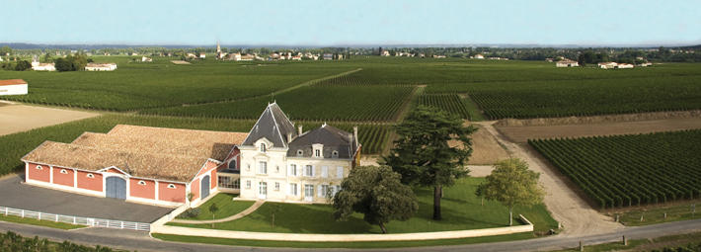

Château L’Evangile is een van de grote Pomerol-wijnen, vol, elegant met een onevenaarbare finesse.

Bijna 90% merlot, verrijkt met 10 tot 15% cabernet franc, die gedurende 18 maanden hun subtiliteit hebben verkregen in eiken vaten waarvan 70% nieuw.

Karakteristiek bij degustratie van Château L’Evangile zijn de donkere kleur met paarse weerspiegelingen, de intense neus, expressief met nuances van griotten (kersen), frambozen en mokka. De eerste aanzet in de mond is krachtig, vol en geconcentreerd evoluerend naar een lange finale, zacht met een mooie frisheid.

De tweede wijn van Château L’Evangile is de Blason de L’Evangile.

